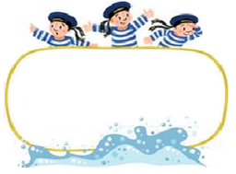

Od 26. 10. do 30. 10. 2026

Předmět Co se naučím? Co po škole?
Čj  Učeb.  do str. 27  + opakování str. 19  pozvánka | KSV: Vyplním přihlášku.  Navrhnu pozvánku na akci (Halloween).  JV: Uvědoměle píši i/y po obojetných souhláskách, ve vyjmenovaných slovech a slovech s nimi příbuzných  ÚSTNÍ ZKOUŠENÍ VŠECH ŘAD VYJMENOVANÝCH SLOV – zatím dobrovolníci  LV: Referáty o přečtené knize – zpětná vazba (ocenění, doporučení) – zatím dobrovolníci  Čtenářské reakce – sdílení ve dvojici, představení kamarádovy knihy (o čem četl spolužák) ostatním.  Souvislé čtení se zaměřením na sledovaný jev v textu. | Povinné úkoly: (DÚ)  ČJ – Denně čtu v čítance  od str. 40 po str. 45  určitou část - bez psaní.
M  Do str. 31  113–114 | Písemné sčítání a odčítání v oboru do 10 000 – Písemně sčítám alespoň tři čísla – provádím odhad výsledku  Rýsuje kolmice a rovnoběžky  Polopřímka – Narýsuji přímku, vyznačím polopřímku  Úsečka, měření úseček – Porovnám úsečky podle délky. Měřím vzdálenosti, používám vhodné jednotky a převodní vztahy mezi nimi. Určím délku lomené čáry.  Procvičuji násobení, dělení i se zbytkem a slovní úlohy.
Vlast. | - Sleduji v kalendáři významné dny a svátky (28.10. - vznik ČSR).  - Seznamuji se s historickým pozadím svátků. Popisuje zvyky přejaté z cizích zemí (Halloween).
Př | Odpadá. | Dobrovolné domácí úkoly: (DDÚ)  Vyberu zajímavé informace o Halloweenu z různých zdrojů  (časopisy, internet atd.)  a stručně je řeknu spolužákům.  + další strany TP. (Přeložím anglická slova z osmisměrky do češtiny.)
OR  Hv  VV | Odpadá.  Odpadá.  Odpadá.

Milí námořníci,
tento týden se učíme jen dva dny. Ve středu je státní svátek a pak podzimní prázdniny.

Příští pátek - 6. 11. jedeme na dopravní hřiště – nutná cyklistická přilba a platný doklad na tramvaj.

Přeji pohodový týden a bezva podzimní prázdniny. Libuše Smreková

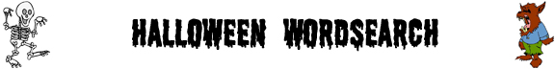
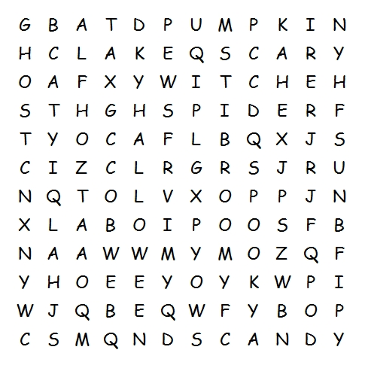 |  |  |  | 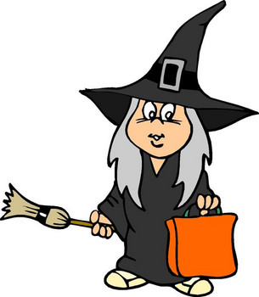
bat | broom | candy | cat
cobweb | ghost | Halloween | pumpkin
scary | spider | spooky | witch

Krátké čtení o 28. říjnu – významném dnu pro ČR
Před více než sto lety naše země neexistovala v takové podobě, jak ji známe dnes. Byli jsme součástí velkého státu, který se jmenoval Rakousko-Uhersko a vládl mu císař. Lidé v naší zemi ale chtěli žít svobodně, mluvit vlastním jazykem a rozhodovat o sobě sami.
Díky velkému úsilí mnoha chytrých lidí se to podařilo. 28. října 1918 vzniklo samostatné Československo. Prvním prezidentem se stal Tomáš Garrigue Masaryk, kterému lidé s úctou říkali „tatíček Masaryk“. Protože šlo o vznik našeho vlastního státu, slavíme 28. říjen jako náš nejvýznamnější státní svátek.
🧩 Úkol 1: Rozhodnu o pravdivosti (ANO / NE)
Zakroužkuj správnou odpověď podle textu.
- Před rokem 1918 jsme patřili pod Rakousko-Uhersko. ANO / NE
- Československo vzniklo 28. října 1918. ANO / NE
- Naším prvním prezidentem byl Václav Havel. ANO / NE
- Dvacátý osmý říjen je v České republice běžný pracovní den, kdy se chodí do školy
ANO / NE
✍️ Úkol 2: Doplňovačka
Doplním do vět správná slova z nápovědy (pozor, jedno slovo v nápovědě přebývá!).
Nápověda: prezident, lva, trikolora, Masaryk, Praha, hymna
- Prvním československým prezidentem byl Tomáš Garrigue ______________________.
- Hlavním městem nového státu se stala ______________________.
- Píseň „Kde domov můj“ je naše státní ______________________.
- Státní barvy (bílá, červená, modrá) se nazývají ______________________.
- Které slovo je z nabídky navíc?
🎨 Úkol 3: Naše státní symboly – vypíši je
A) Vybarvím českou vlajku
Napíši k jednotlivým částem vlajky (horní pruh, dolní pruh, klín), jakou barvou je to vybarveno:

- Horní pruh = ______________________ barva
- Dolní pruh = ______________________ barva
- Levý trojúhelníkový klín = ______________________ barva
B) Kdo je na obrázku?
Na našem velkém státním znaku je zvíře, které má dva ocasy a na hlavě korunu. Jaké je to zvíře?
Odpověď: Je to ______________________.
🧠 Úkol 4: Zamysli se a napiš
Napiš 2 až 3 věty o tom, co pro tebe znamená slovo „domov“ nebo „vlast“.
(Co se ti na naší zemi líbí? Kam v ČR rád/a jezdíš?)

